基于层次分析法的专家遴选算法
摘要：在科学研究工作中，如何对科技成果进行鉴定，并选择出真正具有创新性和实用性的科技项目进行支持，对整个国家科学研究具有重要的作用。
本论文就煤炭工业协会科学技术奖评审中评审专家遴选的问题进行了深入的研究与探讨，提出了一种基于层次分析法的专家遴选算法。层次分析法的主要优点是计算不太繁琐，相比较其他方法更加容易理解。但是层次分析法通常存在判断矩阵的构造比较困难和指标标准化方式不合适等缺点。本文研究的专家遴选算法首先建立专家的综合评价指标体系，其次建立专家遴选的结构模型，然后提出一种排序赋值法构造判断矩阵，利用层次分析的基本原理计算出每个指标的权重值，再根据指标权重对各个专家进行综合评价，并采取一种的改进的优化归一法对指标值进行标准化，最后根据专家总评价值选取合适的专家。
实验数据表明，在构造判断矩阵时，排位越靠前的指标，计算得到的权重也越大，这说明可以使用层次分析法很好的解决遴选指标体系中各个指标赋权值问题。同时基于层次分析法的专家遴选算法的可以根据项目的需要来对各个指标设置权重来提高指标在遴选中产生的作用。
关键字：专家遴选；多准则决策；层次分析法；指标值标准化；评价指标体系

0 前言
智能信息处理在第当今社会的发展起着越来越重要的作用，在煤炭行业，每年都会涌现出许多科技创新成果，中国煤炭工业协会科学技术奖的评选就是为了促进煤炭行业的科技创新，推动行业的发展。煤炭科技成果的评审过程，对科技创新具有至关重要的作用。公平合理的评议制度，可以调动研究人员的研究积极性，同时也有利于有限的研究资源的分配，评选过程的科学化、合理性直接决定了能否遴选出真正具有研究价值和投资意义的项目。因而，公平合理的评审体系，可以推动科技成果的转化为实际生产力。
中国煤炭工业协会科学技术奖的评选工作目前是由工作人员手工完成，选择专家主要是根据规避原则和项目二级代码分类随机匹配，每个项目由至少三位同行专家评审。但是这种方式存在一定的弊端。首先、评审的效率很低，因为专家库的数据十分庞大，从中遴选出满足条件的专家是十分低效的；其次、人工操作的方法可能导致某些学术不端行为的发生。
本文从评审的实际应用环境出发，在满足专家选择规则的基础上，提出了一种基于层次分析法的专家选择算法。通过该算法的执行，可以有效提高科技评审的任务分配的效率，同时增加评奖工作的科学性、公平性及灵活性。

1 相关概念

1.1 专家评价指标体系的建立
建立专家评价指标体系，是为了可以对专家进行客观、全面、准确的评价，也是遴选出合适专家的基础。选择的指标必须与我们的目标——项目评审中专家的遴选相关。
基于以上的基本要求，本文在结合实际的评价工作的基础上，制定出一个涵盖了基本情况指标、专业能力指标、道德修养指标以及评价业绩指标四个方面的专家遴选的评价指标体系。
表1 专家评价指标体系
一级指标 | 二级指标 | 准则
基本情况 | 年龄 | 具体年龄
基本情况 | 职称 | 高级职称，中级职称
基本情况 | 学历 | 全日制，自考，函授
专业能力 | h指数 | 具体值
专业能力 | 科研项目 | 国际级、国家级、省部级
专业能力 | 获奖情况 | 国际级、国家级、省部级
专业能力 | 获得专利 | 发明专利、实用新型、外观设计
道德修养 | 科学道德累计数 | 具体数值
道德修养 | 科研态度 | 优秀、良好、中等、差
道德修养 | 工作作风 | 优秀、良好、中等、差
评价业绩指标 | 参与率 | 百分数
评价业绩指标 | 离散率 | 百分数
评价业绩指标 | 命中率 | 百分数
评价业绩指标 | 成功率 | 百分数
在专家指标体系中大部分指标的意义是显而易见的，部分指标的含义如下：
(1) h指数：测量h指数时，统计专家发表的论文数以及论文被引用的次数，将论文按照被引用的次数排序，当论文的排序数与论文被引用次数相同时，使用该论文的引用数作为h指数。
(2) 参与参与率：参与率是该专家一共参与项目评审的数量，与该专家所在机构的评审项目数量的比率。
(3) 离散率：在该专家参加的历次项目评审中，其对项目的评审结果与其他专家评审结果的离散程度。
(4) 命中率：该专家的评审结果与最终评审结果相同的次数与其所参加总评审数量的比率。
(5) 成功率：成功率是专家支持的项目中，经过评估和验收最终取得一定成功的项目的比率。

1.2 层次分析法
层次分析法是一种将定性和定量相结合的、系统化的、层次化的分析方法,运用层次分析法解决决策问题一般分为以下四个步骤。
(1) 分析问题，将有关各因素按照不同属性自上而下地分解成若干层次。同一层诸因素从属于上一层的因素或对上一层因素有影响，同时又支配下一层的因素或受到下层因素的作用。同一层的因素之间应尽量独立。
根据2.1节建立的专家评价指标体系，从实际问题出发，建立图1层次结构模型。
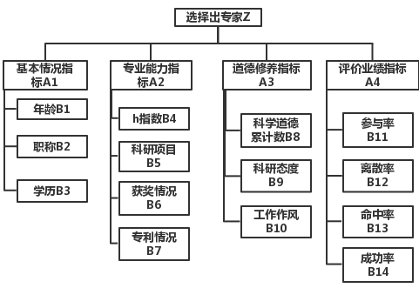
图1 专家评价指标的层次结构模型
(2) 构造成对比较矩阵
从层次结构模型的第2层开始，对于从属于(或影响及)上一层每个因素的同一层因素，用成对比较法和1-9比较尺度构造成对比较阵，直到最下层。
在专家遴选算法中，一共有5个成对比较矩阵，分别是Z、A1、A2、A3和A4所影响的因素对其影响的成对比较矩阵。
(3) 计算权向量并做一致性检验
对于每一个成对比较阵计算最大特征根及对应的特征向量利用一致性指标，随机一致性指标和一致性比率做一致性检验。若通过检验，特征向量(归一化后)即为权向量；否则。重新构造。
- 计算组合权向量并做一致性检验

1.3 指标值的标准化
通常各个评价指标的量纲是不一样的，例如年龄的50和论文数量的50的含义并不一样。当评价具有多个属性指标的对象时，为了消除各个指标之间的量纲差异。通过合适的变换将不同量纲的指标转化为无量纲的标准化指标的过程，称为指标的标准化。
为了克服传统的指标值标准化的不足，本算法使用的标准化步骤如下：
(1) 将所有指标都转化为正向指标。对于正向指标不执行此步骤，对于逆向指标使用公式2-1转变为正向指标。
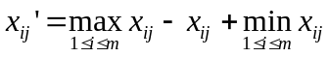 (1)
这样就解决了归一化法不能区分正向指标和逆向指标的缺点了。
- 将所有指标都转化为非负值。如果该指标不包含负值，可跳过此步骤。否则使用公式2-2将所有指标值都转化为非负值。
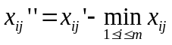 (2)
通过这样处理之后，就可以使用归一化法处理含有负值的指标了。
(3) 利用常规的归一化算法对处理过的决策矩阵进行标准化处理。
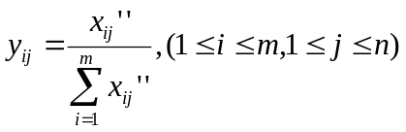 (3)
- 当评价对象很多的时候，会造成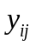接近于0，这样对最终的综合评价过程也是十分不利的。此时可以利用公式(3)将乘以m作为指标值。
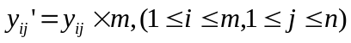 (4)

1.4 判断矩阵的构造
为了克服传统的判断矩阵构造的弊端，王懋赞等人提出了一种创建判断矩阵的排序赋值法，通过该方法可以降低判断矩阵构造的困难，减少专家对于指标重要性判断的难度，提高构造出的判断矩阵的一致性。具体的方法如下：
(1) 假设有n个指标，个参与判断矩阵构造的决策人。让决策人分别按照自己的判断，对指标的重要性进行排序，序号从1开始，越小前代表越重要。同时给出最重要的指标和最不重要指标的重要性比率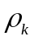，的度量按照1-9的比较尺度取值，表示第k个决策人给出的最重要指标和最不重要指标的重要性比率。
(2) 按照指标的排序的序号，对指标进行的赋值。指标的重要性赋值使用(5)计算。
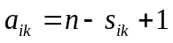 (5)
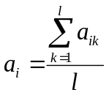 (6)
式中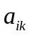表示第k个决策人对第i个指标的重要性赋值，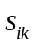表示第k个决策人对第j个指标的重要性排序序号，n表示指标的数量，表示决策人，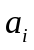代表第i个指标的平均重要性赋值。
- 计算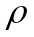的平均值
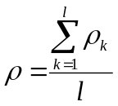 (7)
(4) 根据公式(8)计算第i个指标和第j个指标的重要性比率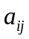
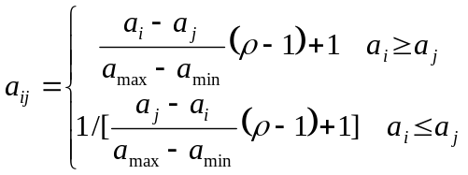 (8)

2 基于层次分析法的专家选择算法
基于层次分析法的选择算法的大致步骤如下：
(1) 从待评审的项目库中选择一个需要分配专家的项目，根据该项目的信息，从专家库中匹配出所有二级学科与待评审项目相同的专家作为候选专家库。
(2) 对专家进行筛选。执行退避原则，将项目的负责人从候选专家库中删除。
(3) 建立专家评价指标体系，并建立图1所示的层次结构模型。
(4) 根据上一步建立的层次结构模型，使用层次分析法，计算所有二级指标的指标权重值。
(5) 对专家的指标值进行标准化，然后使用上一步中的指标权重计算专家的总评价值。
(6) 根据各个专家的总评价值对专家进行排序，选择出前n个专家作为该项目的评审专家。

3 实验分析

3.1 系统概述
本文在基于层次分析法的专家遴选算法的基础上，实现了炭工业协会科学技术奖专家遴选系统，实现输入项目和专家信息、设置指标权重值、为项目匹配专家等功能。
图2 专家遴选系统界面图
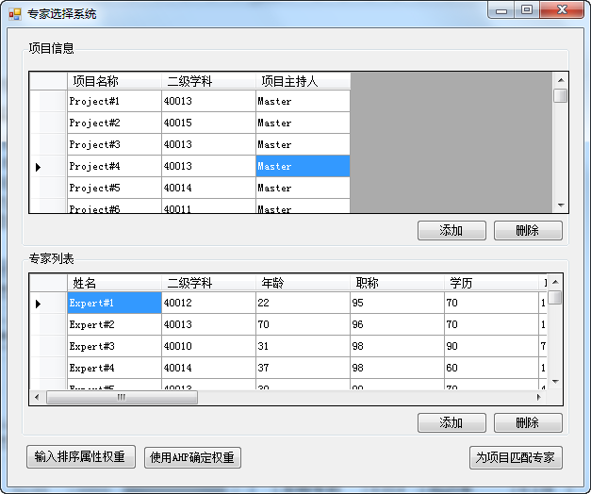

3.2 实验数据
本节针对本文提出的算法，使用实验数据证明其有效性。
(1) 首先从项目库中筛选出几个项目，并从专家库中筛选出示例项目所关联的所有专家组成专家评审库。
表2 待评审项目表
项目名称 | 项目二级学科编号 | 项目主持人
项目#1 | 40013 | 谢孟一
项目#2 | 40015 | 刘翔岳
项目#3 | 40013 | 张耀迪
项目#4 | 40013 | 吴玉梅
(2) 选择对项目#3分配3位评审专家。和该项目同属于一个二级目录的所有专家如表3所示。因为项目主持人不在候选专家中，所以不需要执行额外的退避策略。
表3 与项目1在统一研究领域的专家
 | 黄铭彦 | 蔡秉仲 | 陈信富 | 张哲豪
年龄 | 70 | 30 | 95 | 97
职称评分 | 96 | 90 | 99 | 97
学历 | 70 | 70 | 60 | 90
H指数 | 10 | 4 | 17 | 0
项目情况 | 62 | 95 | 97 | 90
获奖情况 | 99 | 82 | 95 | 99
发明专利 | 77 | 96 | 99 | 63
累计数 | 2 | 3 | 1 | 3
科研态度 | 99 | 98 | 99 | 93
工作作风 | 65 | 69 | 73 | 85
参与率 | 0.02 | 0.53 | 0.25 | 0.53
离散率 | 0.91 | 0.12 | 0.52 | 0.25
命中率 | 0.33 | 0.38 | 0.26 | 0.20
成功率 | 0.11 | 0.95 | 0.43 | 0.10
(3) 使用层次分析法计算得到的各个指标的权重。各个指标的权重值如表4所示。
表4 专家评价指标权重
年龄 | 0.013 | 累计数 | 0.323
职称评分 | 0.042 | 科研态度 | 0.053
学历 | 0.023 | 工作作风 | 0.131
H指数 | 0.067 | 参与率 | 0.021
项目情况 | 0.04 | 离散率 | 0.039
获奖情况 | 0.023 | 命中率 | 0.075
发明专利 | 0.014 | 成功率 | 0.138
(4) 根据计算得到的各个指标的权重值，对专家进行综合评价，评价之前需要对专家数据进行标准化处理。最终得到的各个专家的总评价值如表5。
表5 专家总评价值
黄铭彦 | 蔡秉仲 | 陈信富 | 张哲豪
0.912 | 0.905 | 1.228 | 0.640
(5) 选取总评价值前三的专家作为项目#3的评审专家。

4 结论
本文为了解决煤炭工业协会科学技术奖评审工作中项目评审专家分配的问题，提出了基于层次分析法的专家遴选算法。该算法可以通过人为的修正各个指标的权重，从而对专家进行更加客观的评价，进而选择出合适的项目评审专家。相比较现在的人工和随机选择的方法，该算法大大提高了专家指派时的效率、公平性和有效性。

